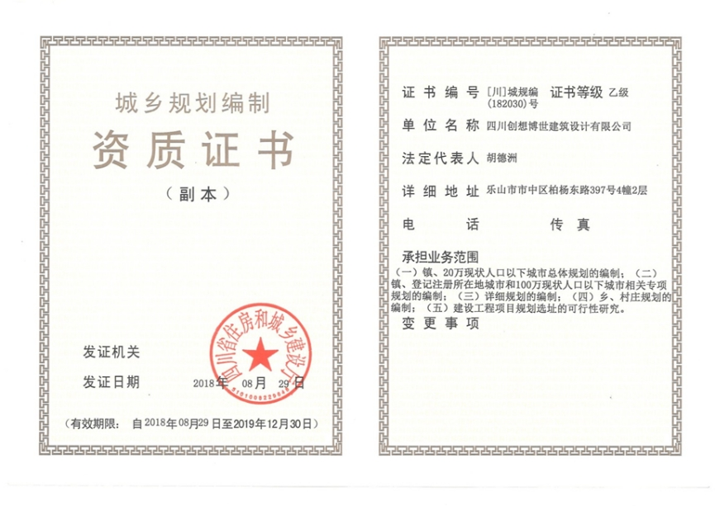
项目名称：乐山市金口河区滨河路一段控制性详细规划
委托编制单位：乐山市金口河区自然资源局
编制单位：四川创想博世建筑设计有限公司
资质等级：乙级
证书编号：[川]城规编（182030）号
董事长：胡德洲 高级工程师
总规划师：童继承 高级工程师 注册城乡规划师
项目负责人：王 博 高级工程师 注册城乡规划师
项目参加人：王 博 高级工程师 注册城乡规划师
程暮临 高级工程师
刘利梅 工 程 师 注册城乡规划师
王浩宇 工 程 师
王海强 工 程 师 注册城乡规划师
张泽梅 工 程 师
曾洪建 工 程 师

校核：
规划成果专用章
完成时间：2022年09月

注：2020年3月16日，四川省自然资源厅发布了关于延长城乡规划编制单位乙级及以下资质证书有效期的公告，决定将本公告发布之日前，依法取得的由我省审批的城乡规划编制单位乙级及以下证书延至2020年12月31日，不再换发新证书，并暂停升资、增资和新申请资质的相关业务。
乐山市金口河区滨河路一段控制性详细规划

文 本

四川创想博世建筑设计有限公司
2022.09
规划成果包括：
一、规划文件
1、乐山市金口河区滨河路一段控制性详细规划 文本
二、规划图纸
1、项目区位图
2、综合现状图
3、现状建筑高度图
4、现状建筑强度图
5、用地布局规划图
6、绿地与广场规划图
7、四线控制规划图
8、道路系统规划图
9、道路工程规划图
10、给水工程规划图
11、雨水工程规划图
12、污水工程规划图
13、电力工程规划图
14、通信工程规划图
15、燃气工程规划图
16、环卫工程规划图
17、综合防灾工程规划图
18、规划用地编码图
19、城市设计效果图
20、图则
三、附件
乐山市金口河区滨河路一段控制性详细规划 汇报说明
目 录
第一章 总 则 1
第二章 发展规模及定位 1
第三章 用地布局控制 2
第四章 土地利用规划控制 2
第五章 绿地及公共开放空间规划 3
第六章 道路交通及竖向规划控制 3
第七章 公用设施规划 4
第八章 环境保护及环境卫生规划控制 5
第九章 综合防灾规划 5
第十章 城市设计引导 6
第十一章 附 则 6

第一章 总 则
第一条 规划目的
为推进乐山市金口河区滨河路一段旧城更新，合理引导滨河路一段的开发建设，满足金口河区旅游发展需求，适应规划管理的需要，特编制《乐山市金口河区滨河路一段控制性详细规划》（以下简称本规划），并制定本规划文本。
第二条 规划作用
本规划是乐山市金口河区滨河路一段的建设指导性文件，是城乡规划行政主管部门作出规划行政许可，实施规划管理的依据。
第三条 适用范围
本规划适用于乐山市金口河区滨河路一段8.31公顷规划范围内各地块的规划与建设管理控制，不作施工依据。
第四条 成果和法律定位
本规划未包括的内容应符合国家、四川省及乐山市的有关法律、法规、标准、规范等相关条款的规定。
第五条 规划依据
1、《中华人民共和国城乡规划法》（2019修改）；
2、《城市规划编制办法》（2006）；
3、《城市用地分类与规划建设用地标准》（GB50137-2011）；
4、《城市居住区规划设计标准》（GB50180-2018）；
5、《城市综合交通体系规划标准》（GB/T51328-2018）；
6、《城市、镇控制性详细规划编制审批办法》（2011）；
7、《乐山市城市总体规划》（2011-2030）；
8、《乐山市金口河区城市总体规划》（1998-2020）；
9、国家及四川省、乐山市相关的技术标准、规范和规定；
10、电子地形图及其它相关资料。
第六条 规划指导思想
1、生态原则：强调土地利用和环境保护相结合，加强地段自然水体和水体的保护。
2、协调原则：充分考虑规划地段与大渡河沿线、山体等相协调。
3、特色原则：保护自然资源，塑造滨水特色，提升城市品质。
4、共享原则：体现城市功能，创造区域特色，打造滨水开放空间。
5、安全原则：提升城市防洪排涝功能，保障城市安全。
第七条 本文条文中的黑体字部分为规划确定的强制性内容，其余为指导性内容。

第二章 发展规模及定位
第八条 用地规模
规划地段城市建设用地面积为8.31公顷。
第九条 功能定位
全区的旅游接待服务中心，依山傍水的休闲片区，健康居住社区。

第三章 用地布局控制
第十条 各类用地布局
规划用地统计表
代码 | 用地性质 | 用地面积（㎡） | 占比（%）
R | 居住用地 | 15381.30 | 18.51
 | 二类居住用地（R2） | 15381.30 | 18.51
B | 商业服务业设施用地 | 21617.54 | 26.01
 | 商业设施用地(B1) | 19979.77 | 24.04
 | 加油加气站用地(B41) | 1637.77 | 1.97
S | 道路与交通设施用地 | 25099.93 | 30.20
 | 城市道路用地(S1) | 25099.93 | 30.20
G | 绿地与广场用地 | 21011.25 | 25.28
 | 公园绿地(G1) | 8591.70 | 10.34
 | 广场用地(G3) | 12419.56 | 14.94
 | 合计 | 83110.02 | 100.00
1、居住用地
二类居住用地1.54公顷，占城市建设总用地的18.51%。
2、商业服务业设施用地
商业服务业设施用地共2.16公顷，占建设用地26.01%。其中商业设施用地2.00公顷，公共设施营业网点用地0.16公顷。
3、道路与交通设施用地
城市道路用地2.51公顷，占城市建设总用地的30.20%。
4、绿地与广场用地
规划绿地与广场用地2.10公顷，占建设用地25.28%。其中公园绿地0.86公顷，广场用地1.24公顷。

第四章 土地利用规划控制
第十一条 土地使用性质分类和代码标准
规划地段内土地使用性质分类和代码按《城市用地分类与规划建设用地标准》（GB50137-2011）进行划分。
第十二条 土地开发强度控制
在土地开发强度上针对不同区域和用地类型，对容积率和建筑密度实行上限控制，建筑建设严格遵循控制要求。为解决发展制约与发展形势的矛盾，在有限的用地上满足持续增长的旅游市场需求，规划提高土地开发强度。
第十三条 建筑控制
建筑高度、建筑间距、建筑退界，本规划地段参照《乐山市城市规划管理技术规定》（2019）相关内容执行，应符合消防要求。
第十四条 土地使用兼容性控制
建筑的改建、扩建和新建，其使用性质应同所在地块的土地使用性质相符。用地适建范围参照《乐山市城市规划管理技术规定》（2019）执行。
第十五条 地块停车泊位控制
机动车与非机动车停车位配比均按商业≥0.3辆/100㎡建筑面积，居住≥0.3辆/100㎡建筑面积设置。
第十六条 禁止机动车开口位置和方向控制
本规划规定地块机动车出入口位置至道路交叉口路路缘石切点距离，应符合以下标准：（1）干道交叉口≥30米；（2）支路交叉口≥20米。
第十七条 道路红线控制
道路红线是指规划道路的路幅边界线，红线内土地不得进行任何与道路功能不相符合的使用。
第十八条 绿化绿线控制
规划地段内的城市绿线控制为公园绿地用地界线控制。地段内城市绿线规划控制严格按照《城市绿线管理办法》之规定执行。
第十九条 水域蓝线控制
规划地段重点控制的河流水系有大渡河。地段内城市蓝线规划控制严格按照《城市蓝线管理办法》之规定执行。
第二十条 基础设施黄线控制
规划地段内的城市黄线控制为广场和加油站用地界线控制。地段内城市黄线规划控制严格按照《城市黄线管理办法》之规定执行。

第五章 绿地及公共开放空间规划
第二十一条 本规划确定的各项公园、广场等公共开放空间，其数量和面积原则上只能增加，不得减少。加强绿地及广场开敞空间建设，营造显山露水的城市格局。
第二十二条 绿地与广场规划一览表
类别 | 用地面积(ha) | 所在地块编号
公园绿地 | 0.86 | BH-A-01、BH-A-02、BH-A-10
广场用地 | 1.24 | BH-A-11
合计 | 2.10

第六章 道路交通及竖向规划控制
第二十三条 规划地段道路划分为：城市干道和支路两个等级。
1、城市干道：道路红线控制宽度16米，断面形式为一块板。
2、城市支路：道路红线控制宽度9、12、14米，断面形式均为一块板。
第二十四条 机动车停车场主要由社会停车场和配建停车场组成，以配建停车场为主。
第二十五条 本规划地段内所有规划道路坐标、标高、平面线型均只作为规划管理和下阶段设计的参考依据。

第七章 公用设施规划
第二十六条 给水规划
1、用水量预测：预测规划地段最高日用水量为1596.88m³/d。
2、水源：根据城市总体规划，规划地段给水近期以城区第二水厂为水源，张村沟自来水厂为备用水源。
3、供水管网：规划采用环状网给水，管径均为DN150～DN300。
第二十七条 排水规划
1、排水体制：雨污分流制。
2、污水量预测：预测规划地段污水量为1437.19m³/d。
3、污水处理：规划地段污水排入污水主管，接入城市污水处理厂，污水干管最大管径为DN900。
4、污水管径类型及管径：管材采用混凝土或钢筋混凝土管，管径为DN400、DN500、DN600、DN800、DN900。
5、雨水经管网收集后就近排入大渡河。
6、雨水管网规划：雨水按地形分散排放，管径为DN500～DN1000。
第二十八条 电力规划
1、用电负荷预测：8.99MW。
2、电源：110kV城关变电站，容量为40+31.5MVA。
3、10KV配电网规划：10kv配电线路均采用电力电缆沿电缆沟（或电力排管）敷设，电缆沟布置在道路的东、北面人行道下。
4、路灯供电：规划地段路灯采用独立的供电系统，10kv路灯变电站尽可能结合道路东侧及北侧的建筑物布置在室内，低压线路采用电缆直埋的方式敷设。
第二十九条 电信规划
1、通信容量预测：该地段固定电话信息点3900个，有线电视宽带信息点6600个。
2、管道设置：在城市干路均设置信息管道，信息管道沿道路西、南侧暗敷，信息管线均采用弱电共沟。
第三十条 燃气规划
1、预测地段总用气量为81.96万m³/年。
2、气源：地段以天然气储配站为主要气源。
3、输配系统：采用中压二级供气系统，中压管道采用环状和树枝状相混合布置。
第三十一条 管线综合规划
1、管线包括：给水、雨水、污水、燃气、电力、电信等六种管线，在规划中，应着重考虑今后各单项管线工程设计、施工、管理的方便，同时兼顾其安全性，并注意节约用地。城市工程管线综合规划应结合城市的发展合理布置，充分利用城市地上、地下空间。
2、平面综合：为避免给水与污水相互污染，强弱电相互干扰，原则上各种管线从道路红线向道路中心线方向平行布置，一般应遵循下列次序：道路西、北侧为：电力、给水、雨水；道路东、南侧为：电信、燃气、污水；管道与建筑红线以及管道与管道间的水平净距应满足《城市工程管线综合规划规范》GB50289-2016的要求。
3、竖向综合： 在车行道下管线的最小覆土厚度为0.7m。各种工程管线交叉时，自地表面向下的排列顺序宜为：电力管线、电信管线、燃气管线、给水管线、雨水排水管线、污水排水管线。若出现交叉矛盾时应遵循小管让大管，压力流管让重力流管，可弯曲管让不可弯曲管等原则进行调整。

第八章 环境保护及环境卫生规划控制
第三十二条 大气环境保护
规划地段的大气环境整体上应保持在国家大气环境质量二级标准以内。
第三十三条 水环境保护
水系应保持在国家地表水Ⅲ类标准以内，地下水应达到国家地下水Ⅱ类标准；大部分区域的声学环境按Ⅰ类标准控制。严禁生活污水未处理直接排入自然水体，医疗废水需经处理达标后排入城市市政污水系统。
第三十四条 固体废弃物控制
严禁将有害废弃物排向水体和公共场所。
第三十五条 环卫设施规划
1、规划地段内生活垃圾日产垃圾量约5吨。
2、公共厕所：保留金桥公园公共厕所，新建金韵广场公共厕所，保障人民需求。
3、垃圾收集点：规划设置垃圾收集点服务半径不大于70m，本规划共设置6处垃圾收集点。
4、废物箱：街道两侧废物箱的设置间距按照50～100m。

第九章 综合防灾规划
第三十六条 防洪规划
防洪标准Ⅳ等城市，防洪标准应达20年一遇。
第三十七条 消防规划
1、消防设施：消火栓沿道路布置，间距不超过120米，沿道路单侧布置。
2、消防通道：相邻通道的中心线距离不大于160米；当建筑物沿街部分长度超过150米或总长度超过220米时，应设置穿越建筑物的消防车道，车道宽度不小于4.0米；道路上空如有管架、栈桥、高架桥路面等障碍物时，净高不小于4.0米；消防通道下的管道及暗沟，应能承受大型消防车的荷载。
第三十八条 人防规划
坚持“长期准备、重点建设、平战结合”的方针，完善人防工程配套设施和防空防灾一体化指挥、管理系统，推动人防工程建设和地下空间的合理有序开发。
第三十九条 抗震标准
金口河城区位于地震动峰值加速度0.15g分区、反应谱特征周期0.45s分区，抗震设防烈度为Ⅶ度区。

第十章 城市设计引导
第四十条 建筑高度控制
结合山水保护、景观外围保护地带控制要求，合理控制开发高度。
第四十一条 景观界面
沿大渡河沿线天际轮廓线为重要景观控制界面。
第四十二条 建筑色彩
与现状已建建筑色彩协调统一。
第四十三条 建筑形式
以现代建筑形式为主。

第十一章 附 则
第四十四条 规划实施
编制和完善土地使用的各项政策规定，旧城更新项目涉及土地建设指标变化，土地管理部门需按照相关土地政策完善程序。
为推动城市有机更新，盘活利用低效建设用地，在政府不采取对小地块收储改造的前提下，允许原土地权利人对自有土地按照规划要求开展自行改造。
加强规划法制建设，完善法律体系，以法治进行城市规划、建设和管理，提高规划的法律地位，严格查处违法占地和违法建设行为，保证本规划的实施，同时将本规划主要成果纳入正在编制的国土空间规划。
第四十五条 规划生效与解释
本规划自金口河区人民政府批准之日起生效执行，其解释权属金口河区规划行政主管部门。
第四十六条 规划变更与调整
本规划一经批准，不得擅自修改。如确需修改的，组织编制机关应当对修改的必要性进行论证，征求规划地段内利害关系人的意见，并向原审批机关提出专题报告，经原审批机关同意后，依照金口河区相关的编制、审批程序进行。

